实习日志
完全坐地铁到公司，80分钟左右。
打车+地铁到公司，
每两周要汇报一次。做一个总结文档和汇报ppt，要提交的。
登录MC工具的VNC:
IP: 8.160.183.112:15
PASSWORD: UdGh33j22

进入formalMC工具：
cd ~/eda/HimaFormal-MC_2026.04_linux-x86_64_rh7_20260409
LD_LIBRARY_PATH="$PWD/compat-openssl/lib64${LD_LIBRARY_PATH:+:$LD_LIBRARY_PATH}" ./bin/FormalMC -gui

Help的指令：
cd ~/eda/HimaFormal-MC_2026.04_linux-x86_64_rh7_20260409
LD_LIBRARY_PATH="$PWD/compat-openssl/lib64${LD_LIBRARY_PATH:+:$LD_LIBRARY_PATH}" ./bin/FormalMC -help

学习的vnc：
CentOs研发vnc
VNC 密码: wRwvsJPzEumR
VNC 连接地址: 10.23.201.200:60
资料：
http://10.168.111.7:8888
bugzilla地址：
https://bugzilla.arcas-da.com
user: hepeijie@arcas-da.com
password: cV2Z8b33

wiki地址：
10.68.10.186/testwi/doku.php
user: hepeijie@arcas-da.com
password: cV2Z8b33
学习步骤：连接openconnect VPN-->连接VNC-->进入火狐浏览器-->输入wiki地址 -->研发管理-->新员工

Openconnect连接：
Gateway: https://vpn-sha.arcas-da.com:444
Username: hepeijie@arcas-da.com
Password: GOH4VGy9

10/8 AAC语句的初步学习
ABV 是 Assertion-Based Verification，意思是“基于断言的验证方法学
SVA 全称是 SystemVerilog Assertions（SystemVerilog 断言），用于描述和检查硬件设计应满足的行为规则。
DUT通常是 Device Under Test，中文叫“被测设备”或“被测对象”。
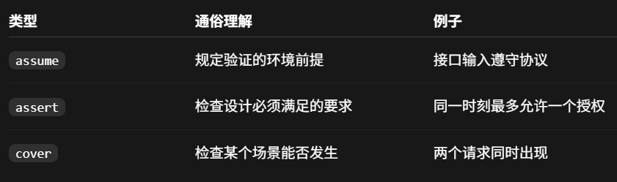
assume 定前提，assert 证明“必须成立”，cover 寻找“能够发生”。
assert 失败只需要一个反例，相当于数学中的“任意”，而 cover 成功只需要一个例子，相当于“存在”。

- 仿真、FPV、FEV 的区别及证明范围
仿真：流程为产生激励-激励输入DUT-分析输入输出；覆盖率越高，验证的功能越多，效果越好。是定向测试。
FPV是基于模型检查的形式化验证：
FEV是基于等价性检查的形式化验证：
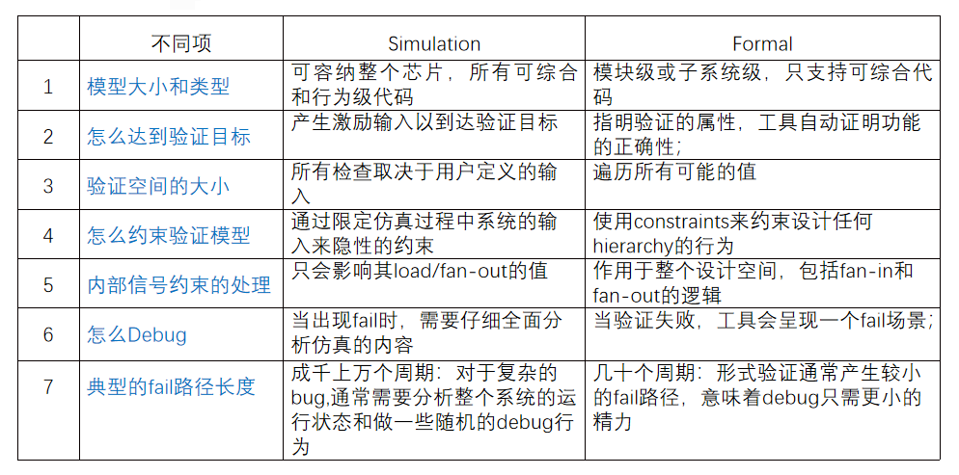

- 写简单 assert、assume、cover，并解释每条语句
ast_1:assert property (@(posedge clk) a|->b);
断言：在时钟上升沿处，若a为真，b也一定为真。否则断言失败。
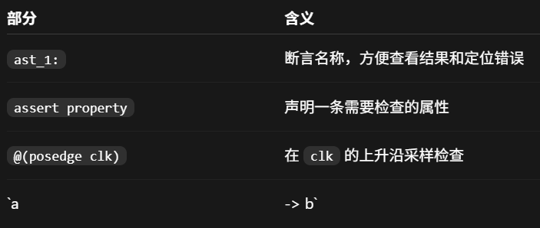
asm_1:assume property(@ (posedge clk) disable iff(!rst)
a##1b |->c);
前提：在时钟上升沿处且复位无效时，如果某一拍 a 为真，并且下一拍 b 为真，那么在 b 成立的那一拍，c 必须为真。否则排除这个验证情况。
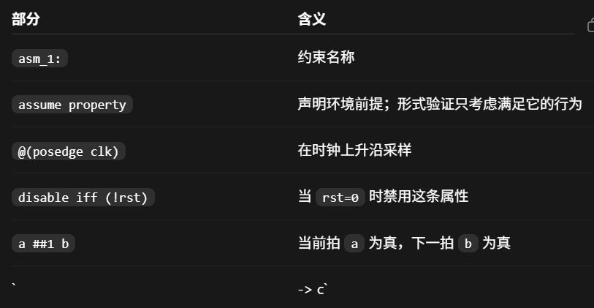
cov_1:cover property (@(posedge clk)a##3b);
覆盖：在时钟上升沿处检查有没有这样的场景：某一拍 a 为真，并且到第三拍时 b 为真。

在 FormalMC 形式验证中，assert 和 cover 会得到验证结果；assume 通常作为约束，不直接进行证明。

- 解释复位、可达性、过约束和空成功
可达空间reach：在一些输入条件下能达到的空间。比如一个复位信号rst_n只有0和1，那其他数字就是不可达的。
不可达空间unreach
在不可达空间的assume无意义；在不可达空间的assert是空pass；不可达空间中cover会得到fail，表示空间中，没有路径。
复位：一个稳定的复位状态，一定要有。
空成功：如果前提没有触发，这次就不需要检查assert是否正确。空成功。过约束：多加了约束，导致assert的反例或cover从reach被去除。过约束可能导致assert的空pass和cover的假fail。

- 读懂启动脚本并检查属性、约束和初始值
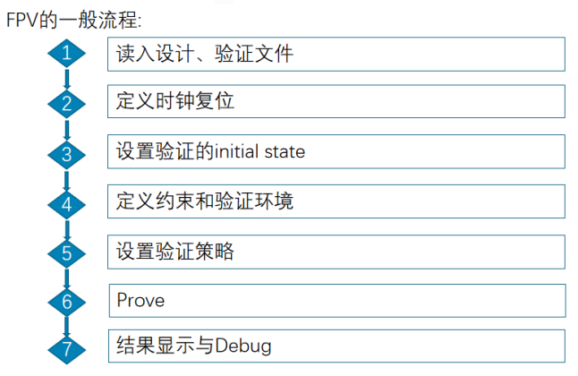
启动脚本就用example搞。

- 区分三类结果，分析一条反例及一次空成功

- 根据实习任务学习专用应用、等价性、证明优化

10/9 tcl语句
有一个经典tcl脚本，可以帮助学习。
# 定义函数：计算列表中所有数字的和
proc sum {numbers} {
set total 0

foreach n $numbers {
set total [expr {$total + $n}]
}

return $total
}

# 定义变量和列表
set name "Tcl"
set numbers {1 2 3 4 5}

# 调用函数，保存返回值
set result [sum $numbers]

# 条件判断
if {$result > 10} {
puts "$name：总和是 $result，大于 10"
} else {
puts "$name：总和是 $result，不大于 10"
}

10/10 基础linux命令

